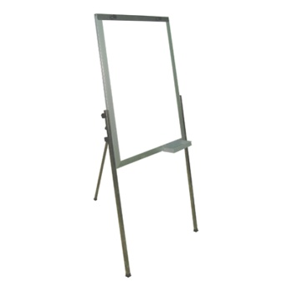

Bảng Clipchart 60x90cm

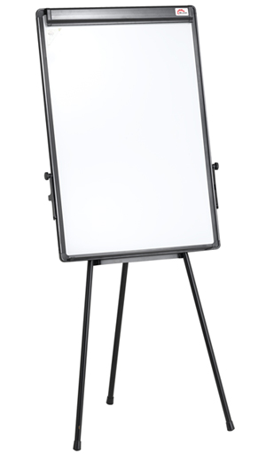Bảng Clipchart silicom FB33 60x90cm